BASTIÁN PAREDES

Profesores: Álvaro Trewhela Pfeifer y Matías Vargas Marín

Asignatura: Programación avanzada

Estudiante: Bastián Gabriel Paredes Padget

Fecha: 01/04/2022

INTRODUCCIÓN

El proyecto realizado tiene por objetivo automatizar los procesos necesarios para arrendar vehículos en una tienda ficticia. El programa permite extraer la información de una base de datos, establecida localmente en archivos formato .txt, para mostrar todos los clientes registrados, vehículos registrados y los arriendos generados. También puede guardar en la base de datos un nuevo cliente, un nuevo vehículo y arriendo. También permite modificar la base de datos alterando los estados de los vehículos entre “disponible”, “arrendado” y “en mantenimiento”, los estados de los clientes como “habilitado” y “deshabilitado” y alterar los arriendos entre “vehículo devuelto” y “vehículo no devuelto”.

Si bien Java requiere inglés para programar, las variables y funciones fueron escritas en español para un mejor entendimiento de quien lea el código. Las tildes de las variables y funciones no se escribieron y la variable “año” de la clase “Vehiculo” se escribió como “year” para evitar el uso de la letra ñ.

DIAGRAMA DE CLASES

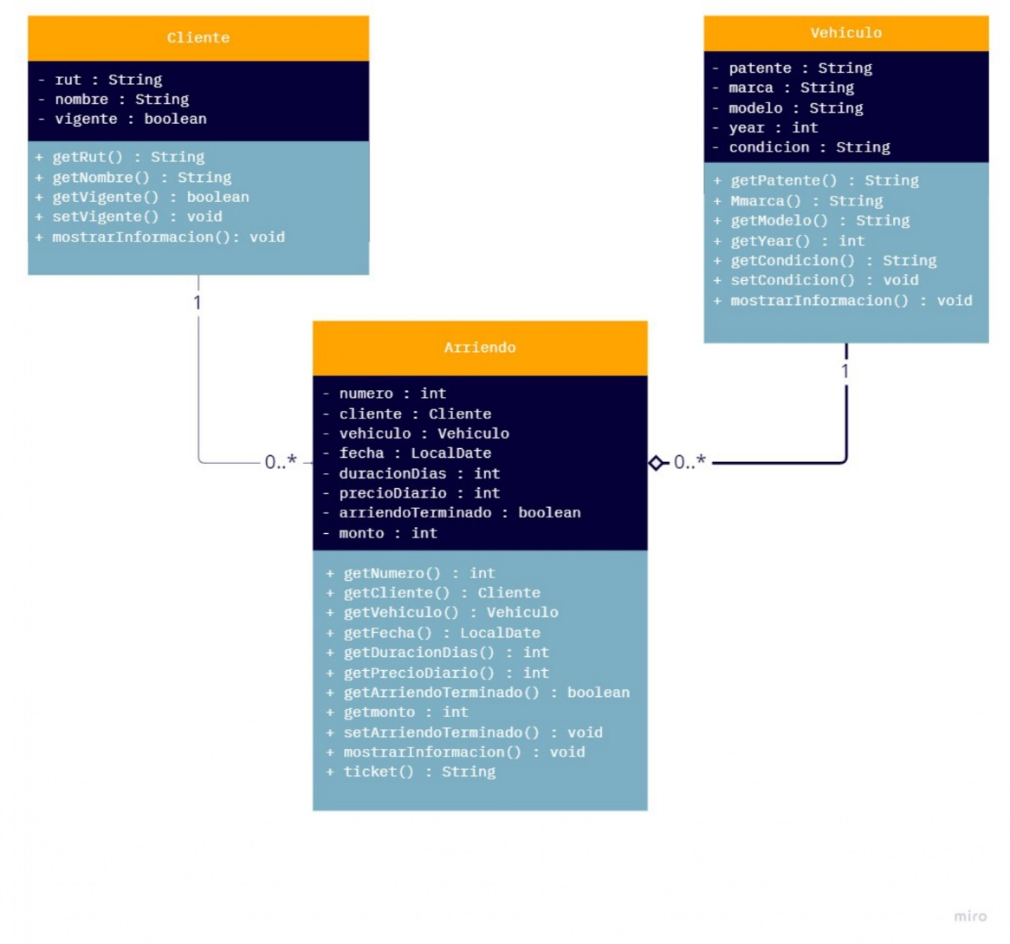

Decidí utilizar estas tres clases, ya que son los objetos que interactúan con el usuario y cuya información se requiere guardar, solicitar o modificar.

Todos los atributos son privados ya que serán accesibles solo desde getters y setters públicos. Cada atributo tiene su propio getter, pero no todos tienen setters, esto es porque no todas las variables deben ser modificadas luego de ser ingresadas. En particular solo se pueden modificar “vigente” de los clientes, “condicion” de los vehículos y “arriendoTerminado” de los arriendos.

Se agregó un atributo al arriendo llamado “monto” que se obtiene al multiplicar “duracionDias” y “precioDiario”. Este corresponde al total que debe pagar el cliente.

Las tres clases tienen un método llamado “mostrarInformacion” para mostrar en la terminal sus atributos. Además, la clase “Arriendo” tiene un método llamado “ticket” que devuelve una cadena multilínea con toda la información del arriendo para ser impreso y firmado por el cliente.

Conclusiones

El programa cumple con su función de administrar los clientes, vehículos y arriendos de la tienda de manera efectiva. Los retos que se tuvieron durante el desarrollo se presentaron al responder las preguntas ¿cómo establezco una base de datos? ¿cómo java lee y modifica archivos? ¿cómo cargo los datos de la base de datos en la ram en forma de objetos? ¿cómo evito que los datos erróneos ingresados por el usuario generen un error que detenga la ejecución?

Si bien el programa cumple con su función, hay aspectos que un experto en java puede mejorar como evitar que el programa se detenga si el usuario ingresa una cadena cuando se le pide un número o un mejor uso de la memoria ram o una estructura más legible.